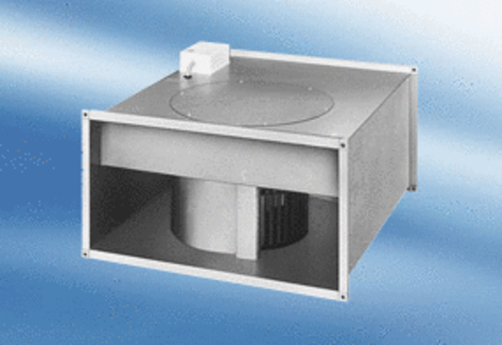Ventilateur pour gaine rectangulaire DPK 31/4 AUnité de conditionnement : 1 pièceGamme:
Numéro de référence : 0086.0637Fabricant : MAICO

